**Escuela Normal de Educación Preescolar**

**Ciclo Escolar 2020 – 2021**



**Maestro:** Miguel Andrés Rivera Castro

**Asignatura:** Teatro

**Unidad de aprendizaje** **I**. El teatro en la educación preescolar.

**Tema**: Mi experiencia personal en el teatro.

**Alumna:** Mariana Guadalupe Gaona Montes #5

**3° “A”**

Saltillo, Coahuila. 08/03/2021

INDICE

Preguntas…………………………………………………………………………………………………………………………………1-4

Referencias 5

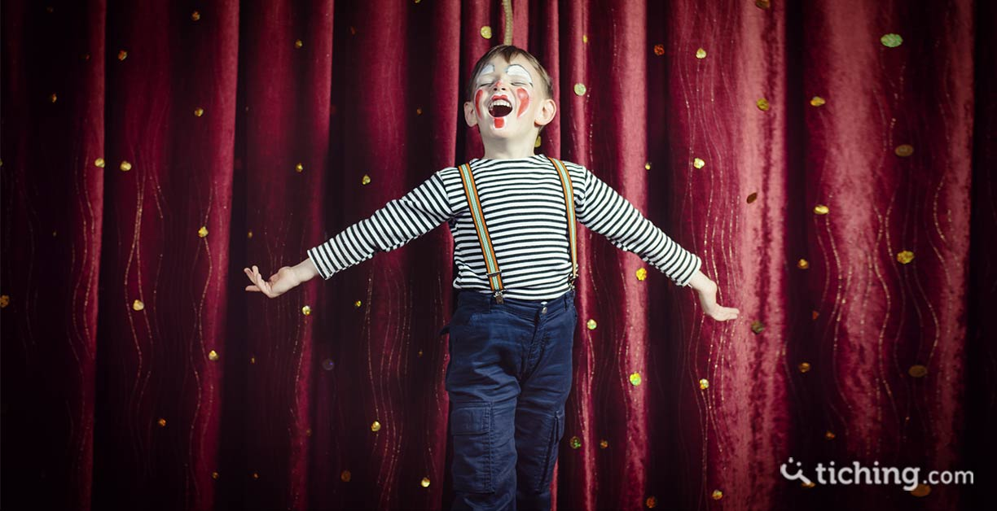



**Mi experiencia personal en el teatro.**

**1 - ¿Cuál puede ser una definición sobre lo qué es el teatro?** Son obras que se presentan ante un público, utilizando el lenguaje oral y la actuación para la presentación de la obra. Lo que se actúan son historias, ya sean ficticias o verdaderas, arriba de un teatro.

**2- ¿Qué elementos consideran tiene el lenguaje teatro?**

El texto es dramático formado por palabras de los personajes, y las acotaciones.

El diálogo, corresponde al intercambio verbal entre los personajes.

El monólogo es el discurso del personaje se dirige a sí mismo. Cuando el personaje medita sobre su situación se denomina soliloquio.

Las acotaciones ofrecen instrucciones sobre los aspectos no verbales de la puesta en escena (tono de la voz, movimientos, escenografía…), al comienzo de los actos o entre las palabras de los personajes.

● **Lenguaje**

 Se pueden analizar los distintos niveles del texto, ya sea oral (el de la representación) o escrito (el del texto). Distinguimos:

-Nivel semántico: esferas léxicas, términos especiales, etc.

-Nivel morfosintáctico: tipos oracionales dominantes, recursos, etc.

-Nivel fónico: pausas, interrogaciones y exclamaciones etc. Si el texto está en verso, debe ser analizado desde el punto de vista métrico como cualquier poema. (Brignardello, s.f.)

**3 - ¿Cuál crees que sea la función que tiene el teatro o las escenificaciones para las culturas?** Construir un vínculo social al establecer puntos en común entre un grupo de personas dando sentido de pertenencia. Otra función es el abordaje de temas que han ocupado la mente de los pensadores desde los inicios de la historia y poder compartir ese mensaje.

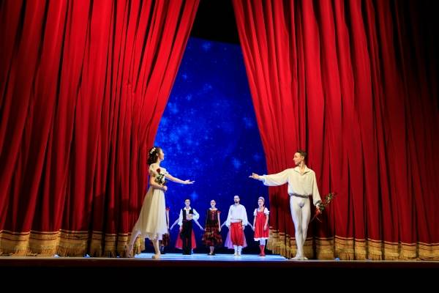**4 - ¿Te gusta el teatro y por qué?** He presenciado muy pocas obras de teatro, pero no he tenido la oportunidad de participar en ella, sin embargo, me gustaría saber más sobre el tema, las características y todos los elementos que se necesitan para crear una obra teatral.

**5 - ¿Con qué manifestaciones artísticas se relaciona el teatro y por qué?** Con las danzas, porque al igual que las obras de teatro permiten expresar sentimientos y emociones.

La manifestación artística musical, porque la música acompaña a las obras de teatro para ponerse en situación y transmitir diferentes emociones. Se relaciona para conocer cómo se concibe la idea sonora de una obra.

El teatro se relaciona con la literatura porque antes de presentar la obra, se presenta una historia escrita para ser presentada por los actores a través de diálogos.

**6 - ¿Cuál es la importancia del teatro en el desarrollo humano?** Es importante que desde el preescolar los niños tengan un acercamiento con esta manifestación artística para que tengan un buen desarrollo socioemocional, a través de la interpretación de historias, transmitiendo emociones, miedos, sensaciones, dudas e inquietudes.

**7 - ¿Qué función tiene el teatro en la educación preescolar?** Tiene la función de aumentar la autoestima de los niños, aprenden a respetar y convivir en grupo. Les ayuda a quitarse la pena frente al público y la constancia en el trabajo.

**8 - ¿Cuáles son las experiencias más relevantes de su acercamiento al teatro?** Al participar en las comparsas que la institución organiza dedicada a los niños.

**9 - ¿Qué actividades teatrales has realizado dentro de la escuela y cuales fuera de esta?** La participación en la comparsa y hace algunos años, la participación en la presentación de baile foklorico en un teatro.

**10 - ¿Qué pasaba con el grupo cuando las realizaban?** Cada quien contaba con un personaje de acuerdo a la historia a presentar, la expresión corporal y gestos debían ser similares según el personaje representado.

**11 - ¿Cómo fue tu acercamiento al teatro?** En un principio me dio un poco de miedo presentarme ante el público, además de que el lugar es muy grande, pero con el tiempo me fui familiarizando.

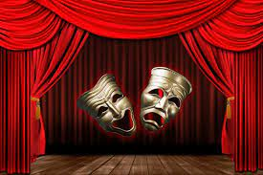**12 - ¿Qué sensaciones te provocan tus experiencias en el teatro?** En primer lugar, me provoca mucha emoción, pero al mismo tiempo inseguridad ya que no me desenvuelvo mucho en esta área. A pesar de esto, la presentación de la comparsa me provocó mucha felicidad al ver que les transmitíamos a los niños mucha alegría y emoción.

**13 - ¿Has asistido como espectador a montajes de obras teatrales fuera de la escuela?** Si

**14 - ¿En qué momentos se llevaban a cabo actividades teatrales en tu escuela, colonia, etc.?** En la escuela presentábamos bailables y en la colonia al presentar la pastorela en las iglesias.

**15 - ¿Te gustaba, participar en esas actividades?** No mucho. **¿Por qué si y por qué no?** Porque no me no es de mi preferencia la actuación, sin embargo, me parece importante que estas manifestaciones artísticas estén presentes en la educación porque beneficia a las materias como el arte, historia y lenguaje, además de ayudar en la socialización, concentración y reflexión.

**16 - ¿Consideras que el teatro es un lenguaje?** Si **¿Por qué consideras que sí o que no?** Porque a través de los diálogos que los personajes nos van contando según sea la historia, transmiten emociones e ideas al público. También se cuenta con un narrador que describe dónde sucede la acción, que es lo que sienten los personajes o cómo hablan.

**17- ¿Qué piensas respecto al teatro?** Es una de las manifestaciones artísticas en la cultura mexicana, que ayuda al desarrollo de la creatividad, de la interpretación, de la memoria al prenderse los diálogos, de habilidades expresivas y personales.

# Referencias

Brignardello, O. V. (s.f.). *MONOGRAFIASPARAVOS*. Obtenido de El lenguaje teatral : http://monografiasparavos.blogspot.com/2014/06/lenguaje-teatral.html#:~:text=Los%20elementos%20m%C3%A1s%20comunes%20que,la%20estructura%2C%20y%20el%20lenguaje.

